**Уважаемые родители!**

Рекомендации на 3 неделю в условиях самоизоляции.

**20 апреля . Понедельник**

**Художественно - эстетическое развитие (рисование)**

**Тема**: Декоративное рисование «Завиток»

**Цел**ь: Знакомить с декоративным творчеством разных народов .Развивать разнонаправленные движения, легкость поворота руки, плавность, слитность движений, пространственную ориентировку. Развивать чувство композиции.

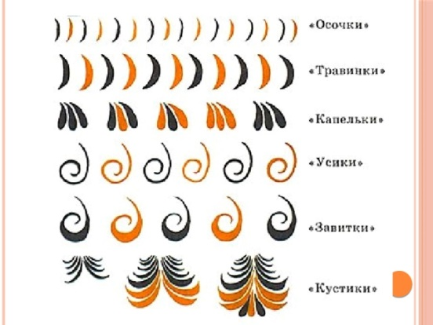

**Музыкальное развитие**

Повторяем песни к выпускному.

**21 апреля. Вторник**

**1. Физическое развитие**

МАЛОПОДВИЖНЫЕ ИГРЫ «БУДЬ ВНИМАТЕЛЕН»

Цель: повысить творческую активность детей, пробудить фантазию, поднять настроение, развивать собранность, внимательность, умение управлять своими эмоциями и действиями, навыки коллективной и слаженной деятельности.

Родитель предлагает детям выполнить все движения, которые он называет, но сам при этом может показывать совершенно другие движения. Например: «Руки в стороны!», в сам поднимает руки вверх и т. д. Игра проводится 2-3 минуты. Ее можно проводить как в кругу, так и в любом другом построении .Вариант: Дети выполняют то, что показывает воспитатель, а не то, что он говорит.

«Запрещённое движение» (6-7 лет)

Описание: Дети сидят или стоят, руки на коленях. Педагог показывает разные гимнастические движения последовательно для рук и плечевого пояса, для туловища, для ног. Дети повторяют все упражнения, кроме одного условленного заранее – «запрещённого». Игра усложняется с изменением правила: при показе ведущим «запрещённого» движения дети выполняют назначенное вместо него другое движение. Например, вместо запрещённого – вытягивание рук вперёд – дети должны выполнить заранее условленное движение – хлопнуть в ладоши или надуть щёки.

**2. Формирование элементарных математических способностей.**

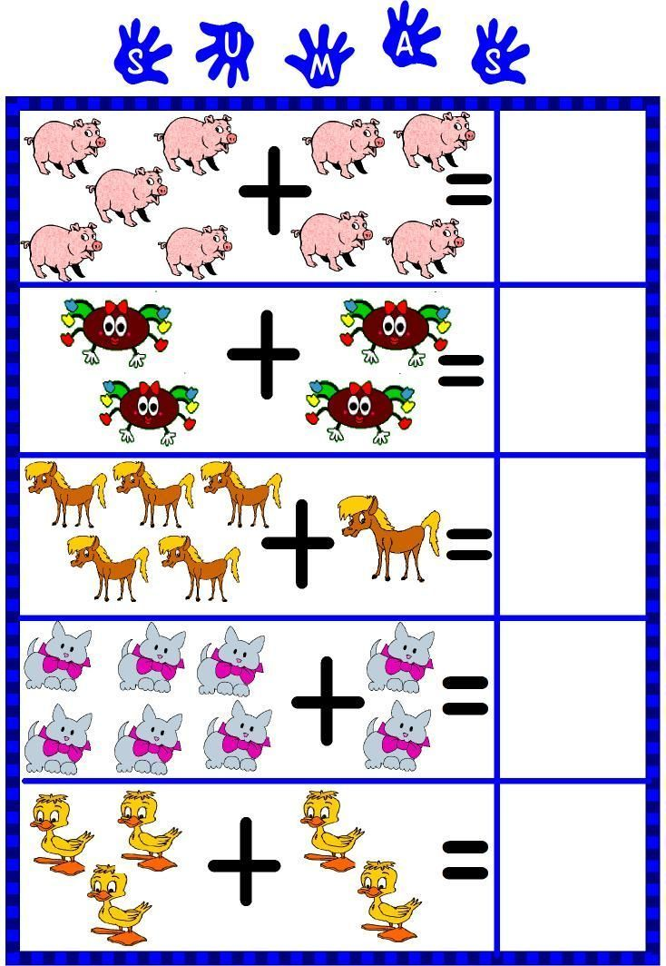Тема: продолжать учить самостоятельно составлять и решать задачи на сложение и вычитание в пределах10, упражнять ориентироваться на листе бумаги в клетку, ориентироваться на листе бумаги относительно себя, развивать внимание и логику.

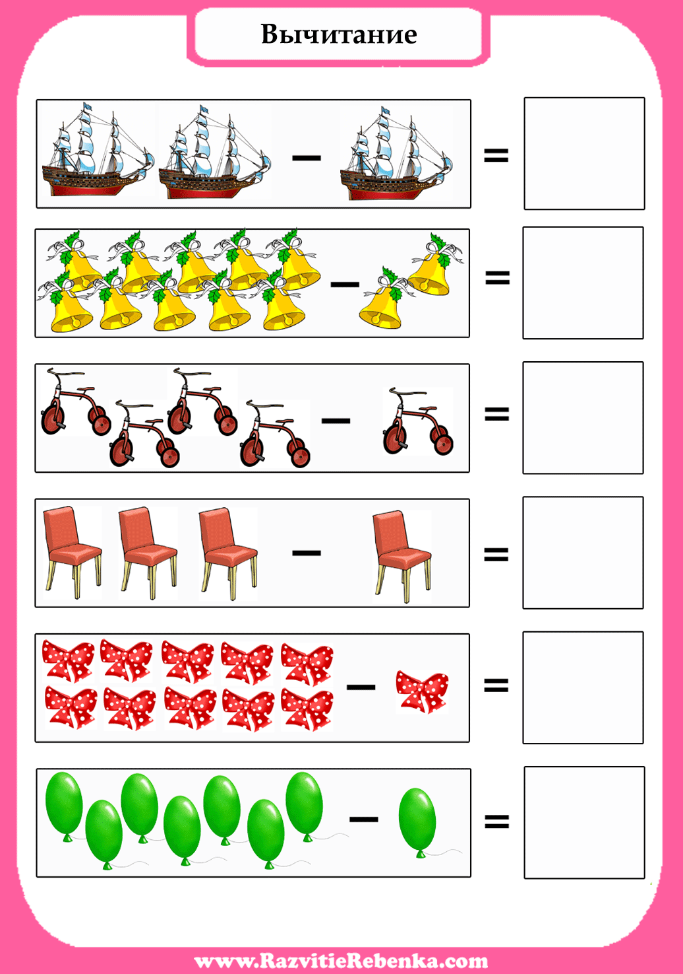

**Ориентироваться на листе бумаги в клетку**

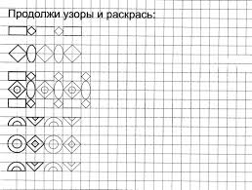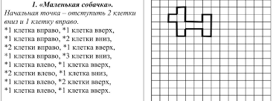

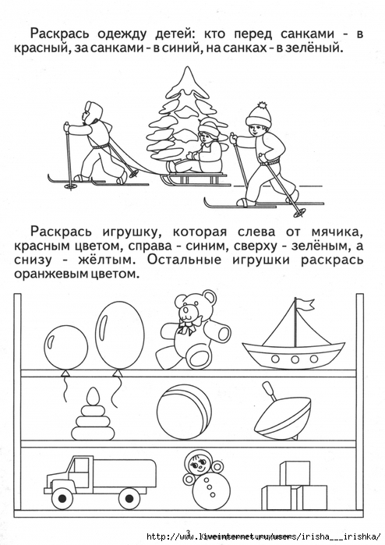**3. Ориентировка в пространстве относительно себя.**

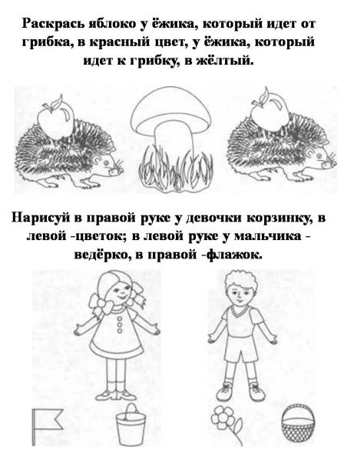

**4. Развитие внимания, логического мышления.**

Вы можете предложить детям свои варианты.

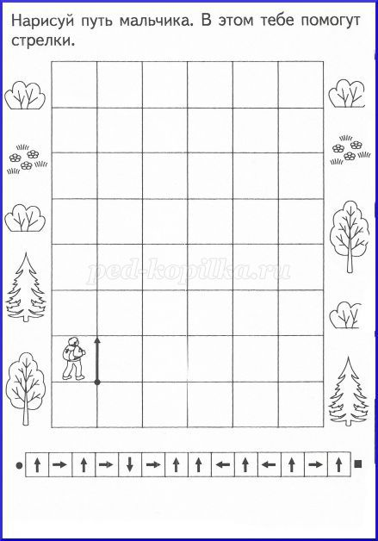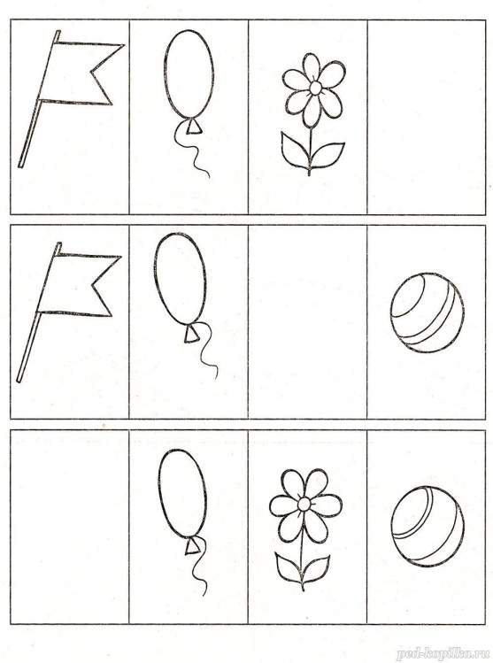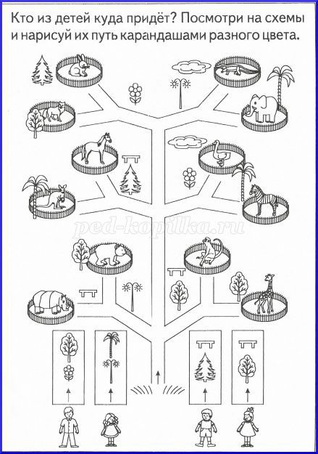

**22 апреля. Среда**

**1.Развитие речи.**

**Тема: пересказ сказки «Лиса и козел»**

**Цель: совершенствовать умение детей пересказывать сказку «в лицах»**

*Прочитайте ребенку сказку

*обратите внимание на слова в начале сказки: зазевалась, утонуть- то -не утонешь, а выскочить- не выскочишь.

*проговорите текст от лица Козла, а текст от лица Лисы проговаривает ребенок.(2-3раза)

*прочитайте текст еще раз, а затем предложите ребенку пересказать ребенку.

**2. изобразительная деятельность.**

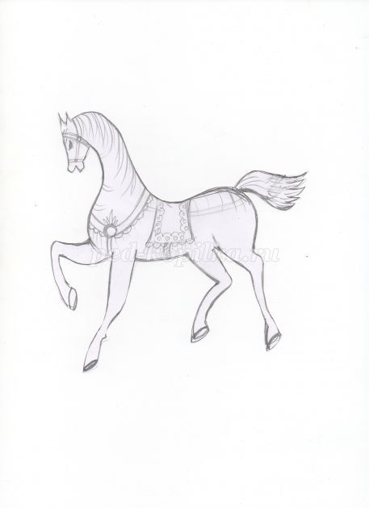

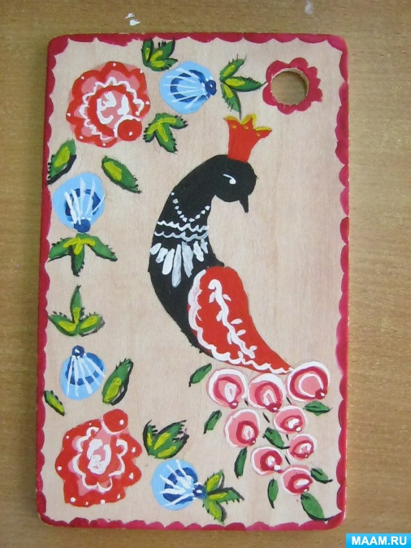



1. **апреля. Четверг.**

**1.Физическое развитие**

*упражнения с мячом ( элементы баскетбола, перебрасывание мяча друг другу от груди).

*поставьте в ряд 2-3 стула, предложите детям , отбивая мяч одной рукой, провести вокруг стульев.

*сделайте из рук кольцо и предложите ребенку попасть мячом в кольцо, а затем поменяйтесь местами….

**2. ознакомление с окружающим.**

Тема : « Путешествие в прошлое светофора»

Познакомить с историей светофора, с преобразованием этого устройства человеком.

Развивать интерес на предметы рукотворного мира ,активизировать познавательную деятельность.

*предложите ребенку отгадать загадки

Загадки про дорожное движение

Загадки про дорожные знаки

Встало с краю улицы

В длинном сапоге

Чучело трёхглазое

На одной ноге.

Где машины движутся,

Где сошлись пути,

Помогает улицу

Людям перейти.

ОТВЕТ

Три разноцветных круга

Мигают друг за другом.

Светятся, моргают –

Людям помогают.

ОТВЕТ

Вот трёхглазый молодец.

До чего же он хитрец!

Кто откуда ни поедет,

Подмигнёт и тем, и этим.

Знает, как уладить спор,

Разноцветный…

ОТВЕТ

Стой! Машины движутся!

Там, где сошлись пути,

Кто поможет улицу

Людям перейти?

ОТВЕТ

Милицейских нет фуражек,

А в глазах стеклянный свет,

Но любой машине скажет:

Можно ехать или нет.

ОТВЕТ

У полоски перехода,

На обочине дороги,

Зверь трёхглазый, одноногий,

Неизвестной нам породы,

Разноцветными глазами

Разговаривает с нами.

Красный глаз глядит на нас:

- Стоп! - гласит его приказ.

Жёлтый глаз глядит на нас:

- Осторожно! Стой сейчас!

А зелёный: что ж, вперёд,

Пешеход, на переход!

Так ведёт свой разговор

Молчаливый ...

ОТВЕТ

Он имеет по три глаза,

По три с каждой стороны,

И хотя ещё ни разу

Не смотрел он всеми сразу -

Все глаза ему нужны.

Он висит тут с давних пор.

Что же это? …

ОТВЕТ

Три глаза - три приказа,

Красный - самый опасный.

ОТВЕТ

Зорко смотрит постовой

За широкой мостовой.

Как посмотрит глазом красным –

Остановятся все сразу.

ОТВЕТ

Примостился над дорогой

И моргает очень много,

Изменяя каждый раз

Цвет своих округлых глаз.

ОТВЕТ

Я глазищами моргаю

Неустанно день и ночь.

И машинам помогаю,

И тебе хочу помочь.

ОТВЕТ

Какой свет нам говорит:

«Проходите – путь открыт»

ОТВЕТ

Это встал для нас в дозор

Пучеглазый …? Светофор!

Желтым глазом он мигает.

Строго нас предупреждает:

Чтобы был счастливым путь.

Повнимательнее будь!

И не бегай, не играй,

Где автобус и трамвай!

Будь, малыш, всегда смышленый

И шагай на свет …?

ОТВЕТ

Какой свет нам говорит:

«Вы постойте – путь закрыт!»

ОТВЕТ

Но смотри-ка, кто такой

Нам велит: «Шагать постой!»?

И сигнал: «Путь опасный!»

Стой и жди, пока я …?

ОТВЕТ

*Предложите вместе поискать информацию в интернете или энциклопедии.

*просмотр мультфильмов

<https://youtu.be/GkgwRRvAX-E>

<https://youtu.be/sy2GUdKFmEQ>

*нарисовать или сделать аппликацию, использовать прием пластилинографии.

**24апреля. Пятница.**

**1 речевое развитие**

**Тема**: Сказки Г.Х. Андерсена.

**Цель** : помочь детям вспомнить известные сказки Г.Х. Андерсена.

*Прочитайте детям сказки «Дюймовочка», «Стойкий оловянный солдатик», «Гадкий утенок»

*Проведите викторину « Угадай из какой сказки»

1.Эта девочка маленькая и хрупкая.

Уместиться смогла в скорлупке.

От того она хороша,

В ней живёт большая душа.

Пусть и меньше она напёрсточка,

Всем нам очень мила (Дюймовочка)

2.Героиня этой сказки всем нравится.

Полюбила она принца красавца.

И в любви безответной тоскуя,

Превратилась в пену морскую.

Всем известна эта сказочка.

А название её (Русалочка)

3.Злая ведьма зло свершила

В птиц всех братьев превратила.

И сестрицу, как могла,

Очернила, прогнала

А сестрёнка в горе тяжком,

Ох, намаялась бедняжка.

Обратить смогла в людей,

Братьев диких (лебедей)

4.Но, а этот мой рассказ,

Про того, который пас.

Толи принц он, толи нищий,

Ты об этом в сказке сыщешь.

Проучил принцессу в раз,

Это хитрый (Свинопас)

5.Всюду вьюги и метели,

Не звенят весны капели.

В той стране одна лишь стужа,

И с добром никто не дружит.

Там на троне сидит дева,

Злая (Снежная королева)

6.Перед нами птичий двор.

Мы заглянем за забор.

Гуси тут, а тут хохлатки,

И у всех свои порядки.

Средь обиды, зла живёт

Неуклюженький урод.

Но обидчики не знают,

Что красавца обижают.

(Гадкий утёнок)

7.В сказке этой испытание,

Доказать принцессы звание.

И по этой самой причине

Уложили спать на перины.

Принцессы сон был очень плох,

А в этом ей помог горох.

(Принцесса на горошине)

8.В этой сказке интересной

Есть красивая принцесса.

А ещё солдат есть бравый,

Что влюблён в принцессу – паву.

В сказке доброй, всем на диво есть волшебное огниво.

*Предложите раскраски и устройте дома выставку.

**2. Познавательное развитие.** Опыты с водой.

